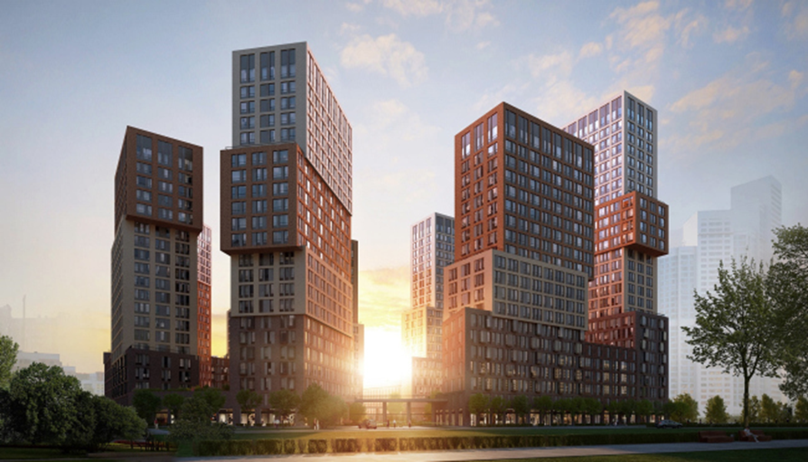

**ПРАВИЛА ПРОЖИВАНИЯ В ЖК «ВАНДЕР ПАРК»,**

**РАСПОЛОЖЕННЫЙ ПО АДРЕСУ:**

**Г.МОСКВА, РУБЛЕВСКОЕ ШОССЕ ДОМ 101**

Москва 2024 год

Содержание:

Введение

1. Термины и определения.
2. Общие положения.
3. Пользование жилыми и нежилыми помещениями.
4. Правила содержания домашних животных.
5. Правила пользования общим имуществом.
6. Порядок пользования подземным паркингом.
7. Пропускной режим Комплекса.
8. Проезд и стоянка машин на придомовой территории Комплекса.
9. Вывески, рекламные конструкции МКД.
10. Правила проведения строительно-отделочных работ на территории Комплекса.
11. Требования к допуску строительных бригад для производства работ.
12. Порядок использования лифтов при производстве строительно-отделочных работ.
13. Порядок проведения погрузочно-разгрузочных работ.
14. Порядок обращения со строительными и бытовыми отходами.
15. Обеспечение безопасности. Противопожарный режим.
16. Действия в аварийных, чрезвычайных и экстремальных ситуациях.
17. Порядок внесения обязательных платежей.
18. Ответственность собственника и пользователя, штрафные санкции.
19. Заключительные положения.

**Введение**

Индивидуальный взгляд на окружающий мир каждого из нас подразумевает отличное его восприятие. Поэтому принципы жилого комплекса «Вандер парк»: добрые соседские отношения, уважение личного пространства каждого.

Жить сообща – это значит уметь договариваться. Для этого и созданы эти правила.

**Исходные данные о Комплексе:**

1.Общая площадь ЖК «Вандер Парк», м2 -94 695,5

2.Площадь прилегающей территории, м2- 48 979,2

3.Количество видеокамер на паркинге, шт. -86

4.Количество видеокамер на прилегающей территории, шт.- 48

5.Количество камер в лобби и поэтажных холлах, шт. -50

6.Количество мониторных, шт. -2

7.Количество шлагбаумов, шт.- 2

8.Количество ворот, шт.- 3

9.Количество квартир, шт. – 879

10.Количество машиномест, шт. - 1004

11.Количество лифтов, шт.- 27

**График работы Управляющей организации:**

|  |  |  |
| --- | --- | --- |
| Наименование подразделения | Часы работы | Контакты |
| Охрана | Круглосуточно | +7963 754 99 03 |
| Администратор | Понедельник – воскресенье  с 9:00 до 21:00 | 8-916-979-31-01 |
| Диспетчерская служба | Круглосуточно | 8-800-234-55-00  8-910-420-01-75 |

**1. ТЕРМИНЫ И ОПРЕДЕЛЕНИЯ.**

**1.1. МКД** – многоквартирный дом, являющийся индивидуально определенным жилым зданием, фундаментально связанный с землей, расположенный по адресу: **город Москва, Рублевское шоссе, д. 101,** являющийся уникальным архитектурным решением, построенный по индивидуальному проекту и имеющий свой уникальный архитектурный облик,в котором отдельные его части предназначенны для проживания и иных функциональных целей (помещения).

**1.2. Комплекс** **–** жилой комплекс «Вандерпарк», включающий в себя МКД и его придомовую территорию.

**1.3. Придомовая территория** - земельный участок, на котором расположен МКД, с находящимися на таком земельном участке элементами озеленения и благоустройства.

**1.4. Внутренний двор прилегающей территории** - внутренняя часть придомовой территории МКД, огороженная конструктивными элементами и оградой Комплекса.

**1.5. Помещение** – обособленная часть МКД, выделенная в натуре и предназначенная для самостоятельного использования: проживания (жилое помещение) или иных функциональных целей (нежилое помещение, помещение общего пользования).

**1.6. Общее имущество МКД**- имущество, принадлежащее собственникам помещений в МКД на праве общей долевой собственности.

**1.7. Места общего пользования (МОП)–** помещения, включенные в состав Общего имущества в МКД, в т.ч. коридоры, холлы, лестничные клетки, технические помещения, необходимые для размещения обслуживающего персонала, земельный участок, на котором расположен МКД, с элементами озеленения и благоустройства, дороги, тротуары, иная территория в границах Комплекса.

**1.8. Лобби**- нежилое помещение в секции 2 МКД, расположенное на первом этаже, являющееся местом общего пользования со стойкой регистрации ресепшен, предназначенное для прохода на территорию Комплекса и ожидания гостей.

**1.9. Терраса МОП**– открытое неотапливаемое помещение, расположенное на втором этаже МКД, являющееся местом общего пользования и ограниченная по периметру металлической оградой.

**1.10. Терраса** - открытое неотапливаемое помещение, расположенное на втором этаже МКД, являющееся собственностью Собственника.

**1.11. Договор управления МКД** – договор управления заключенный между Управляющей организацией и собственниками МКД.

**1.12. Услуги -** совокупность услуг по управлению МКД, утвержденных Договором управления МКД, в том числе работы по содержанию и текущему ремонту Общего имущества в МКД, дополнительные услуги, коммунальные услуги, согласованные Договором управления МКД.

**1.13. Коммунальные услуги** – услуги, оказываемые Управляющей организацией или, в случаях установленных договором управления МКД, ресурсоснабжающей организацией по обеспечению помещений горячим водоснабжением, холодным водоснабжением, водоотведением, отоплением, электроснабжением и вывозу твердых коммунальных отходов.

**1.14. Коммунальные ресурсы** – ресурсы, используемые для предоствления коммунальных услуг: холодная вода, горячая вода, электрическая энергия, тепловая энергия.

**1.15. Дополнительные услуги** – услуги, оказываемые Управляющей организацией на основании решения общего собрания собственников помещений в МКД за дополнительную плату.

**1.16. Управление МКД** – совершение юридически значимых действий, направленных на обеспечение благоприятных и безопасных условий проживания граждан, надлежащее содержание Общего имущества в МКД, решение вопросов пользования указанным имуществом, а также предоставление коммунальных услуг гражданам, проживающим в таком МКД, или, в случае заключения собственниками помещения прямых договоров с ресурсоснабжающими организациями на предоставление коммунальных услуг, постоянную готовность к предоставлению коммунальных услуг инженерных коммуникаций и другого оборудования, входящих в состав Общего имущества в МКД. Перечень услуг и работ по управлению МКД и содержанию Общего имущества в МКД установлен в Приложении № 3 к настоящему Договору.

**1.17. Содержание Общего имущества в МКД** – комплекс работ и услуг по поддержанию в исправном состоянии элементов и инженерных систем, заданных параметров и режимов работы конструкций, оборудования и технических устройств, относящихся к Общему имуществу в МКД. Перечень услуг и работ по управлению МКД и содержанию установлен в Приложении № 3 к настоящему Договору.

**1.18. Текущий ремонт** – комплекс организационно-технических мероприятий, осуществляемых Управляющей организацией, с целью предупреждения преждевременного износа, поддержания эксплуатационных показателей и работоспособности, устранения повреждений и неисправностей (восстановления работоспособности) элементов, оборудования и инженерных систем, относящихся к Общему имуществу в МКД (без замены ограждающих несущих конструкций, лифтов, работ по капитальному ремонту).

**1.19. Плата за помещение** – денежные средства, взимаемые в соответствии с требованиями раздела VII Жилищного кодекса Российской Федерации Управляющей организацией или привлеченной ею специализированной организацией, на оплату работ и услуг по управлению МКД.

**1.20. Управляющая организация** - юридическое лицо, независимо от организационно-правовой формы, созданное для управления МКД, технического и санитарного содержания Общего имущества в МКД на основании возмездного договора с собственниками помещений в МКД.

**1.21. Администрация УК** - уполномоченные лица, представители Управляющей организации, действующие в рамках предоставленных полномочий.

**1.22. Ресурсоснабжающие организации** - юридические лица, независимо от организационно-правовой формы, осуществляющие продажу коммунальных услуг.

**1.23. Специализированные организации** – организации, привлекаемые для оказания и выполнения отдельных видов услуг и работ, связанных с управлением МКД.

**1.24. Застройщик –** физическое/юридическое лицо или орган государственной исполнительной власти Российской Федерации/орган местного самоуправления, получившее в установленном законодательством Российской Федерации порядке земельный участок под строительство жилого Комплекса.

**1.25. Собственник** – физическое/юридическое лицо, зарегистрировавшее в установленном законодательством Российской Федерации порядке свое право собственности на помещение или лицо, принявшее помещение от Застройщика по передаточному акту или иному документу о передаче и обладающее правом регистрации права собственности на такое помещение.

**1.26. Пользователь** - физическое или юридическое лицо, не являющееся собственником жилого или нежилого помещения МКД и использующего его на законном основании (наниматель, арендатор, члены семьи собственника или нанимателя, работники организаций, размещенных в нежилых помещениях).

**1.27. Посетители –** гости, представители, агенты, клиенты, курьеры, поставщики, подрядчики и другие посетители Комплекса.

**1.28. Паркинг** – помещение в МКД, отведенное под машино-места.

**1.29. Парковочное место**, обозначенное соответствующим знаком или разметкой – место на придомовой территории МКД, предназначенное для остановки автотранспортных средств.

**1.30. Машино – место** - предназначенная исключительно для размещения транспортного средства индивидуально-определенная часть здания или сооружения, которая не ограничена либо частично ограничена строительной или иной ограждающей конструкцией и границы которой описаны в установленном законодательством о государственном кадастровом учете порядке.

**1.31. Место для разгрузки грузов** – места в паркинге МКД, специально выделенные для проведения разгрузки/загрузки строительных и крупногабаритных материалов.

**1.32. Правила –** настоящие «Правила проживания в ЖК «Вандерпарк».

**1.33. ЧОО –** частная охранная организация.

**1.34. Сотрудник охраны** – сотрудник службы ЧОО, оказывающая услуги по охране Комплекса.

**1.35. Работы** - монтажные, инженерные, строительные, отделочные и прочие работы по обустройству помещения, выполняемые Собственниками или Пользователями помещений в МКД по согласованию с Администрацией УК.

**1.36. Разрешение** – означает письменное одобрение, санкционирование и иное аналогичное предварительное согласование действий Собственника или иного лица со стороны Администрации УК.

**1.37. МАФ** – малые архитектурные форма МКД.

**1.38. ХВС** – холодное водоснабжение МКД.

**1.39. ГВС** – горячее водоснабжение МКД.

**1.40. ДВП** – древесноволокнистая плита.

**1.41. Решение** - документ о согласовании проведения переустройства или перепланировки, выданное в установленном порядке органом исполнительной власти местного самоуправления.

**1.42. УФМС** – Управление федеральной миграционной службы.

**2. ОБЩИЕ ПОЛОЖЕНИЯ.**

2.1. Цель Правил – построить взаимоотношения собственников на принципах равенства и обеспечения баланса интересов всех собственников для благоприятного, комфортного и безопасного проживания.

2.2. Настоящие Правила являются документом, регламентирующим внутренний распорядок Комплекса, а также порядок построения взаимоотношений между собственниками, членами их семей, лицами, постоянно с ними проживающими, другими лицами (гости, доверенные лица, посетители, обслуживающий персонал, рабочие и т.д.), находящихся на территории Комплекса по приглашению собственников, управляющей организацией, ее подрядчиками, связанных с:

-использованием жилых, нежилых, арендуемых помещений, зон общего пользования и прилегающей к МКД территории;

-эксплуатацией и ремонтом коммуникаций и оборудования МКД;

-содержанием домашних животных;

-обеспечением безопасности, предупреждения и пресечения противоправных действий, пропускным режимом Комплекса;

-регламентом действий в аварийных, чрезвычайных и экстремальных ситуациях;

-проведением ремонтно-строительных работ в помещениях МКД;

-соблюдением правил охраны труда, общественного порядка и пожарной безопасности в МКД.

2.3. Настоящие Правила распространяются на всех лиц, осуществляющие свою деятельность на территории Комплекса.

2.4. Настоящие правила вступают в силу с даты их утверждения на общем собрании собственников помещений в МКД и становятся обязательными для собственников помещений в МКД.

2.5. В случае нарушения настоящих Правил, виновные лица привлекаются к ответственности в соответствии с действующим законодательством РФ.

2.6.

Правила являются открытым документом. С текстом настоящих Правил может ознакомиться любое заинтересованное лицо.

2.7. Положения Правил являются неотъемлемой частью Договора управления МКД, который заключается между собственником недвижимого имущества и Управляющей организацией, выполняющей функции по оказанию услуг по управлению и эксплуатации МКД.

2.8. Каждый собственник обязан прикладывать разумные усилия для соблюдения настоящих Правил как лично, так и путем правомерного воздействия на членов своей семьи, соседей, лиц, проживающих на территории его недвижимого имущества, а также лиц, временно находящихся на территории Комплекса.

2.9. Собственники должны прилагать максимум усилий для избежания и предотвращения конфликтных ситуаций, а в случае их возникновения — все возможные меры для их скорейшего разрешения. Действия собственников не должны нарушать законных прав и интересов иных жителей МКД.

2.10. Общение между собственниками и представителями Управляющей организации строится на принципах взаимного уважения. Не допускаются действия, противоречащие действующему законодательству, основам нравственности.

**3. ПОЛЬЗОВАНИЕ ЖИЛЫМИ И НЕЖИЛЫМИ ПОМЕЩЕНИЯМИ**

3.1. Пользование жилым, нежилыми помещением осуществляется с учетом соблюдения прав и законных интересов проживающих в этом жилом помещении граждан, соседей, требований пожарной безопасности, санитарно-гигиенических, экологических и иных требований законодательства, а также в соответствии с правилами пользования жилыми помещениями, утвержденными Правительством РФ.

3.2. П, пользователейправляющую организацию и

3.3. Запрещается выброс мусора, окурков из окон, с террас и складирование в другие места общего пользования , непредусмотренных для сбора и хранения мусора.

3.4. Запрещается хранить в помещениях вещества и предметы, загрязняющие воздух, ядовитые, токсичные, радиоактивные и взрывоопасные вещества.

3.5. Запрещается в помещениях осуществление деятельности, связанной с повышенным шумом, вибрацией, выделением вредных веществ, а также вызывающей повреждение инженерного, санитарно-технического оборудования или другого общего имущества МКД.

3.6. На террасах, находящихся в собственности разрешено:

- размещать предметы быта, мебель;

- размещать и использовать по назначению гриль-установки с крышкой, для приготовления блюд на жару, не чаще трёх раз в сутки, продолжительностью 30-60 минут. В процессе использования гриль-установок строго соблюдать все меры пожарной безопасности.

- обустраивать горизонтальными кассетными маркизами (выдвижные устройства после сворачивания которые полностью прячутся в защитный герметичный алюминиевый короб (кассету)) стенового монтажа, с устройством, обеспечивающем автоматическое складывание рулонной конструкции в случае сильного ветра, в границах, определёнными планом БТИ, террасы и не выходя за её пределы. Разрешается крепить такую маркизу к несущим конструкциям МКД, но не выше 3,3 см метров от уровня пола террасы. Собственник обязан разработать проект крепления маркизы и согласовывать его с Управляющей организацией. Цвет ткани маркизы должен быть RAL7040. Цвет корпуса маркизы - RAL8014. Размеры маркиз не должны превышать размера частной террасы по плану БТИ и не выходить за границы террасы.

- обустраивать зелеными насаждениями: цветами, кустами, деревьями, травой, при условии, что их корни не повредят гидроизоляцию и конструктив МКД;

3.7. На террасах, находящихся в собственности запрещено:

- складировать и хранить строительный мусор, бытовые отходы, вещества и предметы, загрязняющие воздух, взрыво и пожароопасные вещества и предметы;

- размещать на террасах рекламу и информационные мультимедийные мониторы;

- размещать на террасах призывы экстремистского характера и оскорбляющие чувства верующих;

- курить;

- изменять концепцию напольного покрытия;

- нарушать общепринятые нормы поведения и морали, громко и нецензурно браниться, выходить и находиться на террасе по пояс (голый торс) и полностью раздетым;

- выгуливать домашних животных без сопровождения взрослого. В обязательном порядке следить за тем, чтобы домашний питомец не покидал границ частной террасы. Проникновение на чужие террасы и на террасу МОП запрещено;

-размещать громкоработающие системы и установки;

-размещать зонты повышенной парусности без опор с утяжелителями и с расцветками отличающимися от RAL7040 - для опорной стойки и RAL8014 или RAL7016 - для материала купола;

-производить перепланировку террасы в веранду;

-содержать на террасах животных.

**4**

4МКД , спобщему имуществу Комплекса.

4 мест Комплекса

4Комплекса

Комплекса

4территории Комплекса

4придомовой Комплекса животныхво внутреннем дворе прилегающей территории Комплекса запрещен.

46правляющая организацияа

**5. ПРАВИЛА ПОЛЬЗОВАНИЯ ОБЩИМ ИМУЩЕСТВОМ**

5.1. Общие правила пользования общим имуществом Комплекса:

5.2. Собственники/Пользователи помещений в МКД должны использовать общее имущество собственников помещений в МКД в целях, соответствующих функциональному назначению соответствующих частей общего имущества.

5.3. Собственники/Пользователи пользуются общим имуществом МКД в порядке и в пределах, установленных действующим законодательством, решениями общих собраний собственников, настоящими Правилами.

5.4. Собственники/Пользователи обязаны соблюдать чистоту и порядок в подъездах, кабинах лифтов, на лестничных клетках, паркинге, на придомовой территории и объектах благоустройства и в других помещениях мест общего пользования.

5.5. Взрослые должны обеспечить соблюдение детьми покоя в МКД и на придомовой территории, не разрешать игры на лестничных площадках, в подземном паркинге и в общедомовых лифтовых, квартирных холлах.

5.6. Запрещается оставлять детские коляски, самокаты, велосипеды и другое личное имущество, в том числе на придомовой территории, за исключением мест, отведенных под их хранение в соответствии с Правилами или по решению общего собрания собственников МКД. Движимое взрослое/детское имущество необходимо оставлять/парковать в помещениях колясочных, расположенных возле входа в секции в подземном паркинге МКД на -1 и на -2 этаже.

5.7. Запрещается курение в МОП МКД и во внутреннем дворе Комплекса.

5.8. Правила пользования отдельными элементами общего имущества МКД.

**5.8.1. Придомовая территория.**

5.8.1.1. Придомовая территория делится на 2 части: внутренний двор территории и внешний периметр территории.

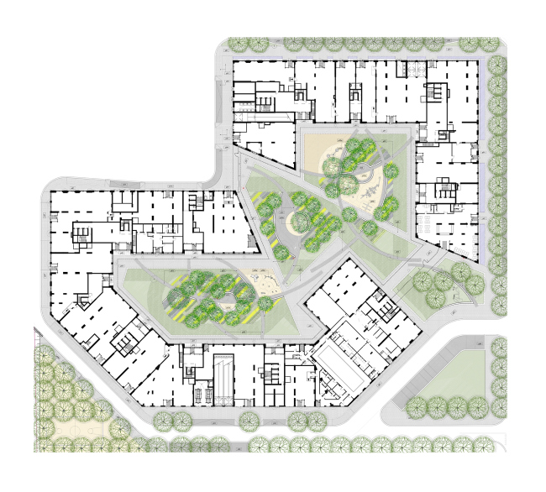

Во внутреннем дворе имеются различные зоны: тротуары, газоны, цветники, детские площадки, перголы и беседка.

Внешний периметр территории имеет зоны: тротуары, автомобильную дорогу, парковочные места, газоны, цветники, спортивную площадку.

5.8.1.2. Все лица, находящиеся на придомовой территории Комплекса, обязаны не нарушать режима тишины в дневное время с 13.00 до 15.00 часов, а также в ночное время в период с 23:00 до 07:00 часов.

Шумные ремонтные работы запрещены с 19.00 до 9.00, с 13.00 до 15.00 в будние дни и полностью запрещены в воскресенье и праздничные дни.

5.8.1.3. Все лица, находящиеся на придомовой территории Комплекса обязаны не допускать загрязнения объектов общего имущества Комплекса, бережно относиться к объектам благоустройства и зеленым насаждениям, передвигаться по территории Комплекса только по тротуарам, специальным пешеходным и автомобильным дорогам. Запрещается передвижение по газонам, клумбам, цветникам, а также их повреждение и уничтожение.

5.8.1.4. Посадка растений, цветов, деревьев, кустов и других зеленых насаждений на придомовой территории разрешается по предварительному согласованию планов посадки с Управляющей организацией и/или на основании решений общего собрания собственников помещений в МКД.

5.8.1.5. При засорении придомовой территории, повреждении или уничтожении объектов благоустройства и зеленых насаждений, МАФ, нанесении иных повреждений объектам Общего имущества Комплекса виновные лица обязаны немедленно устранить нанесенные повреждения (в т.ч. убрать мусор, последствия выгула домашних животных).

5.8.1.6. Разрешается проводить на придомовой территории праздничные мероприятия, соблюдающие следующие правила:

* соблюдение закона о тишине;
* проведение данного праздника не должно создавать неудобства другим посетителям внутренней и внешней придомовая территории ЖК;
* после праздника вся придомовая территория, задействованная под мероприятие должна быть очищена от мусора организатором праздника;
* праздник должен быть проведен с согласования Управляющей организации с учетом безопасности, в том числе пожарной, а также с соблюдением санитарно-гигиенических требований. На придомовой территории ЖК запрещается использовать хлопушки, фейерверки, другие пиротехнические изделия.
* на внутренней территории двора имеют право проводить праздники только собственники и Управляющая организация.

5.8.1.7. Во внутреннем и во внешнем периметре придомовой территории МКД запрещается:

* курение, употребление спиртных напитков и (или) наркотических веществ, находиться в состоянии алкогольного и наркотического опьянения;
* самостоятельная вырубка/посадка многолетников, кустов и деревьев, срезка цветов или действия, вызывающие нарушение травяного покрова газонов;
* ломать ветви и кустов деревьев, а также залезать на деревья;
* чистка ковровых изделий, одежды, постельных принадлежностей
* • установка каких-либо ограждений без согласования с Управляющей организацией и (или) на основании решений общего собрания собственников помещений в МКД;
* • мусорить, оставлять личные вещи.

5.8.1.8. Во внутреннем дворе придомовой территории запрещается:

* выгул собак и других домашних животных, независимо от их размера. пользователем или посетителемданного нарушителяпридомовой ;
* находиться посторонним людям. Внутренней территорией ЖК имеют право пользоваться только собственники, пользователи, гости;
* заезжать автотранспортным средствам, кроме машин аварийных служб, а также спецтехники по уборке снега;
* кататься на любых транспортных средствах (велосипед, самокат, электросамокат), роликах по газонам и цветникам;
* играть футбол и другие игры с мячом, во избежание разбития стеклянных окон и витрин.

5.8.1.9. Детские и спортивные площадки.

Детские площадки предназначены для игр и активного отдыха детей разных возрастов. Взрослые должны уважать права детей и по возможности использовать для встреч и других мероприятий, не связанных с отдыхом детей, другие места общего пользования.

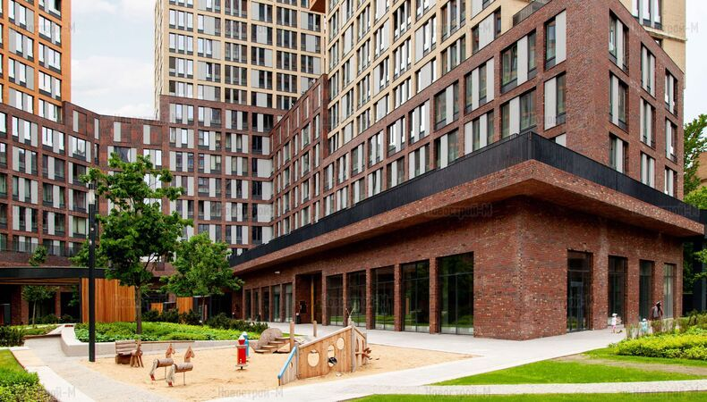

Спортивные площадки предназначены для занятий физкультурой и спортом разных возрастных групп собственников и приглашенных ими лиц.

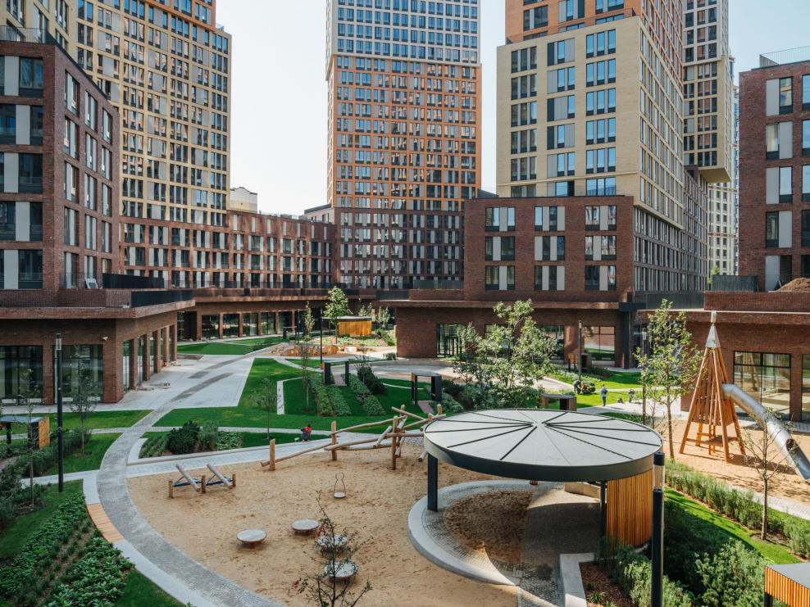

5.8.1.10. Родители и (или) иные совершеннолетние лица, сопровождающие детей, находящихся на детской/спортивной площадке, обязаны не допускать возникновения конфликтных ситуаций между детьми, между иными лицами, а также обязаны соблюдать меры предосторожности при пользовании оборудованием детской и (или) спортивной площадок, в целях обеспечения безопасности детей.

5.8.1.11. В случае возникновения на детской или спортивной площадке конфликтной ситуации незамедлительно принимать меры к мирному урегулированию разногласий с целью недопущения противоправных действий.

5.8.1.12. На детских и спортивных площадках запрещается:

* оставлять несовершеннолетних детей без присмотра родителей, либо уполномоченных лиц;
* несоблюдение мер предосторожности;
* нецензурно выражаться;
* выгул домашних животных;
* использовать оборудование детских и спортивных площадок не по назначению, это может угрожать жизни и здоровью человека и (или) привести к порче оборудования;
* использовать оборудование детских и спортивных площадок с нарушением правил пользования и эксплуатации;
* совершать любые противоправные действия.

5.8.1.13. В случае обнаружения неисправности и (или) неправильной работы сооружений на детских и (или) спортивных площадках необходимо сообщить в Управляющую организацию.

5.8.1.14. МАФы на детских/спортивных площадках изготовленные из различных материалов, в том числе нагревающихся при высокой температуре наружного воздуха (металл). В этом период времени требуется осторожность при использовании таких МАФов.

5.8.1.15. Используемый песок на детских площадках имеет сертификат безопасности, однако, он не предназначен для использования перорально.

**5.8.2. Конструктивные элементы МКД.**

5.8.2.1. Запрещается наносить любые надписи и рисунки в том числе мелом, царапины на стенах, дверях, ступеньках лестниц, дорожном покрытии, в кабинах лифтов и на любых других поверхностях конструктивных элементов МКД.

5.8.2.2. Запрещается без решения общего собрания собственников помещений МКД устанавливать кондиционеры (внешние блоки) на фасаде МКД.

**5.8.3.** **Подъезды, поэтажные холлы и лестничные клетки.**

5.8.3.1. Эксплуатация подъездов МКД осуществляется лицами в целях обеспечения комфортных, безопасных и благоприятных условий проживания граждан.

Не допускается использование доводчиков дверей с нарушением заводских инструкций:

* осуществление действий, направленных на преодоление сопротивления доводчиков при открывании/закрывании дверей;
* фиксация дверей в открытом режиме посредством использования посторонних предметов;
* использование доводчиков и их функциональных частей не по целевому назначению.

В случае необходимости долгого удержания двери в открытом положении (более 3 минут) (например, для проноса значительного количества вещей), необходимо разобрать, а по окончании - собрать коленчатый механизм доводчика двери, путем вывинчивания специального винта или отщелкивания шарнирного соединения из закрытого положения двери.

5.8.3.2. Комнатные растения, находящиеся в лобби первых этажей запрещается поливать, удобрять, а равно менять их местоположения без согласования с Управляющей организацией.

5.8.3.3. Мебель (диваны, кресла), находящиеся в лобби первых этажей подъездов, требуют бережного отношения. В случае, если на мебель пролиты напитки - необходимо оперативно сообщить Администрации УК для удаления локального пятна и участков загрязнения.

5.8.3.4. В помещениях общего пользования не допускается вести какую-либо производственную, коммерческую деятельность или другую профессиональную деятельность, с целью получения прибыли или с некоммерческими целями, не одобренную решением общего собрания собственников МКД или Управляющей организацией. Контроль за соблюдением пункта обеспечивает Управляющая организация.

5.8.3.5. Запрещается производить на общем имуществе МКД какие-либо работы, способные привести к нарушению целостности здания или изменить его конструкцию, а также перестраивать, достраивать или ликвидировать какие-либо части элементов общего имущества без соответствующего решения общего собрания собственников помещений МКД.

5.8.3.6. Собственники, пользователи, гости не должны размещать, оставлять, хранить или разрешать хранение каких-либо предметов в помещениях общего пользования в подъездах (секциях), за исключением мест, отведенных под кладовые помещения в соответствии с проектом дома или решением общего собрания собственников помещений МКД.

5.8.3.7. Запрещается складирование в приквартирном холле, на лестничной площадке или иных местах общего пользования предметов личного пользования, строительных материалов и прочих предметов, затрудняющих проход во время экстренной эвакуации.

5.8.3.8. Лобби работает в круглосуточном режиме и предназначено для: самостоятельной работы, общения, проведения мероприятий Собственников, Пользователей МКД.

В лобби не разрешается: мешать окружающим, громко разговаривать, включать громкий звук на звуковоспроизводящей технике, осуществлять коммерческую деятельность.

**5.8.4. Общедомовые инженерные системы.**

5.8.4.1. При пользовании общедомовыми инженерными системами запрещается:

- вносить конструктивные изменения в общедомовые инженерные системы и производить несанкционированное подключение.

5.8.4.2. При возникновении аварии на инженерных сетях Управляющая организация должна получить от собственника оперативный доступ к транзитным и общедомовым коммуникациям для незамедлительного решения аварийной ситуации и оперативного включения коммунальных ресурсов, в противном случае Управляющая организация имеет право вскрыть Помещение в присутствии сотрудников правоохранительных органов с составлением акта о вскрытии с приложением фото- и видеофиксации.

5.8.4.3. При пользовании систем электроснабжения запрещается:

* + открывание и проникновение в этажные и домовые электрощиты;
  + вмешательство в работу электрических приборов и светильников в помещениях общего пользования;
  + закрывать и загораживать доступ к инженерным коммуникациями электрическим устройствам на лестничной клетке, в МОП, в Помещении.
* самостоятельные ремонты систем освещения и электроснабжения помещений общего пользования.

5.8.4.4. При пользовании канализацией и системами водоснабжения запрещается:

* выбрасывать в сантехническое и канализационное оборудование мусор, памперсы, спички, тряпки, предметы личной гигиены и другие предметы;
* осуществлять несанкционированное подключение к общедомовым инженерным коммуникациям без согласования с Управляющей организацией;
* производить присоединение к системам водоснабжения, пожаротушения на паркинге для мойки автотранспорта и других целей;

• вносить изменения в общедомовые инженерные системы без согласования с Управляющей организацией.

5.8.4.5. При пользовании лифтового оборудования необходимо придерживаться следующих правил:

* не оставлять в кабине лифта личные вещи;
* входить в лифт спокойно и осторожно, не подталкивая иных пассажиров;
* не прыгать в кабине лифта во время движения;
* не курить в лифте;
* перевозить мелких домашних животных в специальных устройствах (переносках), а собак, внесенных в перечень потенциально опасных (утвержден Правительством Российской Федерации) –в намордниках;
* запрещается перевозить токсичные, легко-воспламеняющие и горючие жидкости;
* перед тем, как войти в лифт, необходимо убедиться, что кабина лифта подъехала и двери кабины открылись;
* пол лифтовой кабины должен располагаться на одном уровне с полом посадочного этажа. Если есть зазор (более 2 см) между ними – следует воспользоваться лестницей, предварительно сообщив о неисправности диспетчеру Управляющей организации;
* нажимать кнопку нужного этажа можно, только убедившись, что все пассажиры успели совершить посадку;
* при остановке кабины между этажами не пытайтесь самостоятельно выйти из нее. Необходимо нажать кнопку «ВЫЗОВ», сообщить о случившемся диспетчеру Управляющей организации и выполнять его указания;
* запрещается вставлять ключи и иные предметы в гнезда для сервисных ключей на панелях управления;
* детям дошкольного возраста без сопровождения взрослых пользоваться лифтом категорически запрещается;
* -при посадке в лифт с детьми взрослый должен войти первыми в лифт, затем ребенок. Маленьких детей следует взять на руки, войти с ребенком в кабину и только после этого завозить коляску. При выходе- сначала должен выйти ребенок, затем взрослый;
* запрещена перевозка тяжелых предметов, мебели, строительно-отделочных материалов и т. п. с превышением допустимой грузоподъемности. Грузоподъемность лифта указана в информационной табличке, расположенной в каждой кабине лифта;
* после перевозки грузов в кабине лифта пол и стены должны быть надлежащим образом за собой почищены собственником груза, загрязнения должны быть незамедлительно устранены;
* запрещается принудительно удерживать кабину лифта путем удержания дверей лифтов;
* перевозка крупногабаритных грузов и строительных материалов должна осуществляться при участии сотрудника ЧОО, в случае если это предусмотрено соответствующей дополнительной услугой Управляющей организацией.

**5.8.5. Терраса МОП.**

Доступ на общедомовую террасу, расположенную на втором этаже МКД осуществляются через пятую секцию здания.

Данная терраса предназначена для прогулок собственников и пользователей Комплекса.

На террасе МОП запрещается:

- выгул домашних животных;

- курение;

- распитие спиртных напитков;

- организация праздничных мероприятий;

- заходить в зону террасы, находящейся в собственности собственников МКД (частная терраса огорожена забором);

- кататься на самокатах и велосипедах, а также других устройствах передвижения;

- мусорить, а также бросать мусор с террасы МОП вниз на придомовой территорию Комплекса.

**6.Порядок пользования подземным паркингом.**

6.1. Подземный паркинг расположен на двух этажах на -1 и на -2. Въезд и выезд из подземного паркинга осуществляется в круглосуточном режиме. Въезд организован через ворота въезда №1, выезд из подземного паркинга осуществляется через ворота выезда №1 и №2.

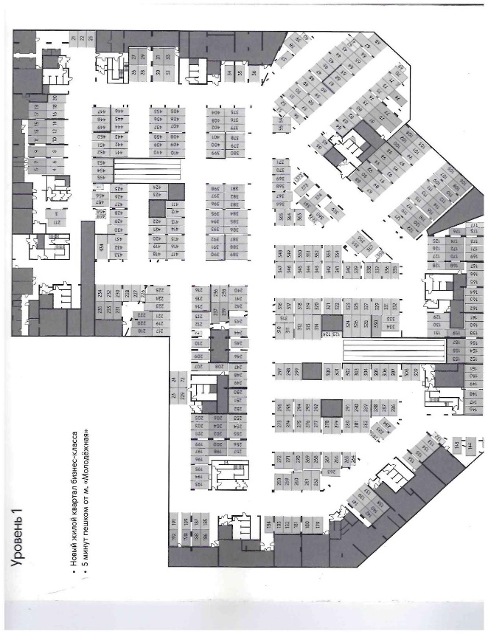

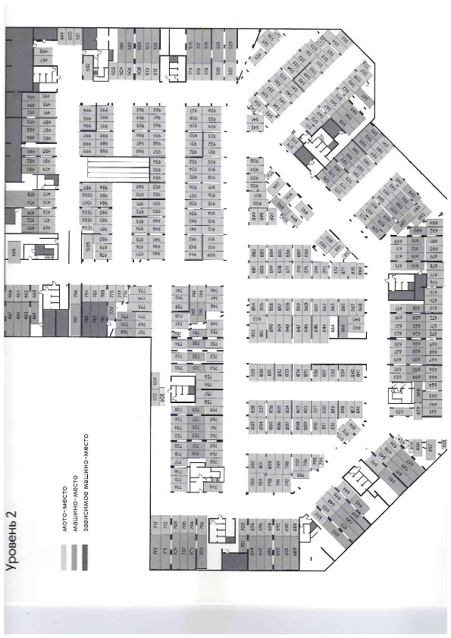

6.2 Въезд и выезд осуществляется посредством RF-меток, транспондеров , через оформление гостевой заявки в автоматизированной системе пропускного режима Комплекса.

6.3. ЗАПРЕЩАЕТСЯ: копировать, дублировать, передавать посторонним лицам ключи СКУД (метки, транспондеры).

**ШТРАФ за нарушение пункта: ограничение доступа в мобильное приложение Управляющей организации и к** автоматизированной системе пропускного режима Комплекса.

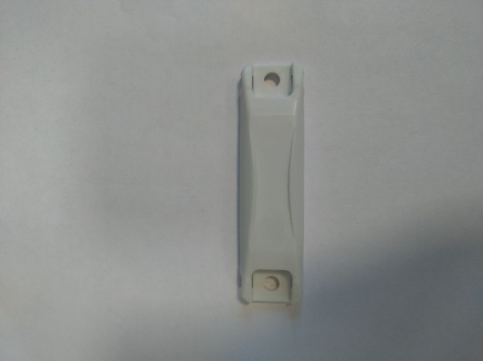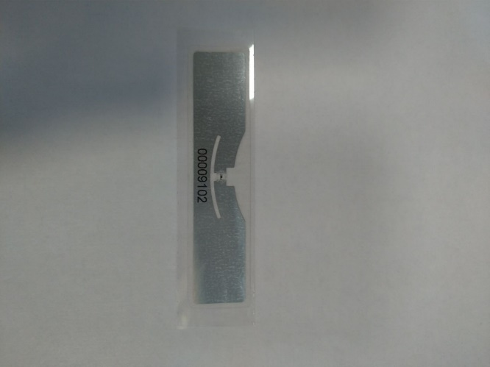

6.4. Право пользования подземным паркингом имеют лица, наделенные правом собственности на помещение МКД или правом пользования помещением МКД на основании заключенных договоров, либо в соответствии с настоящим Правилами.

6.5. Пользование подземным паркингом должно осуществляется с учетом необходимости соблюдения прав и законных интересов граждан и юридических лиц, владеющих и пользующихся помещениями, требований пожарной безопасности, санитарно-гигиенических, экологических, архитектурно-градостроительных, эксплуатационных, иных требований и настоящего Правила.

6.6. Парковка транспортных средств разрешается пользователям только на машиноместах, находящихся в их пользовании и (или) владении и в пределах размеченных разделительных линий.

Стоянка транспортных средств в проходах, проездах и других местах общего пользования запрещена.

Создание помех для въезда в подземный паркинг или выезда, припаркованного на территории подземного паркинга транспортного средства, является недопустимым.

6.7. Разрешается использовать колясочные МОП, расположенные возле входа в секции на -1 и -2 этажах паркинга, также для хранения велосипедов и самокатов.

6.8. Не допускается стоянка транспортных средств с работающим двигателем более двух минут.

6.9. Ремонт и обслуживание транспортных средств на территории подземного паркинга не допускается, за исключением следующих работ: замена дворников, замена ламп, фар, замена аккумулятора, долив стеклоомывающей жидкости, зарядка электромобилей на специально оборудованных машиноместах со специализированным оборудованием, а также работ, вызванных чрезвычайными обстоятельствами.

6.10. Не допускается разделение машиномест перегородками на отдельные боксы.

6.11. Не допускается заезд транспортных средств по гостевой заявке в случае, если при оформлении, не указан номер машино-места для стоянки гостя в подземном паркинге. В этом случае по данной заявке будет отказано в заезде в подземный паркинг.

6.12. Заезд такси и машин каршеринга в подземный паркинг не допускается.

6.13. Исключением по пунктам 6.11 и 6.12 составляют случаи возможной остановки автомобилей в подземном паркинге, если:

- собственники имеет ограниченную подвижность (по медицинским показателям)

- собственник передвигается для разгрузки- погрузки .

6.14. В случае обнаружения нарушения настоящих Правил, Управляющая организация имеет право блокировать метку и отказывать в заявке на въезд в подземный паркинг сроком до 7 календарных дней. При повторном нарушении Управляющая организация имеет право блокировать метку, заявки на въезд подземный паркинг до 30 календарных дней.

6.15. На территории машиномест и мест общего пользования подземной парковки ЗАПРЕЩЕНО:

-нахождение детей без сопровождения взрослых;

* курение, употребление спиртных напитков и (или) наркотических веществ;
* заправка транспортных средств;
* пользование открытым огнем, в т.ч. в качестве источника света или для прогрева двигателя;
* вождение транспортных средств лицами, не имеющими документов о праве управления;
* мойка транспортных средств, слив бензина и масел;
* осуществлять въезд транспортных средств, имеющих утечку ГСМ;
* открывать и проникать в электрощиты, вмешиваться в работу электрических приборов и светильников, любого другого инженерного оборудования;
* самостоятельно подключаться к системам электроснабжения, в том числе пользоваться розетками в местах общего пользования;
* наносить надписи и расклеивать рекламные объявления;
* запрещается загрязнять подземную парковку, оставлять мусор и отходы в не предусмотренных для этой цели местах;
* хранение легковоспламеняющихся, горючих, взрывоопасных материалов и жидкостей, авторезины, негорючих веществ в сгораемой упаковке;
* стоянка (хранение) автомобилей, предназначенных для перевозки горюче-смазочных материалов, взрывчатых, ядовитых, инфицирующих и радиоактивных веществ, а также автомобилей с двигателями, работающими на сжатом природном газе и сжиженном нефтяном газе;
* использовать проезды подземной парковки для целей, отличающихся от въезда и выезда с территории подземной парковки;
* использовать машиноместа не по назначению;

-устраивать из машино-места магазин, склад, хранение строительных материалов, личных вещей.

6.16. Допускается размещение собственникам машиномест индивидуальных шкафов в подземном паркинге в границах своего машиноместа после предоставления и согласования проекта в Управляющую организацию, согласно требованиям действующего законодательства. Цвет наружной отделки шкафа должен соответствовать RAL 7016. После установки шкафа паркующийся на машиноместе автомобиль должен оставаться в пределах границ данного машиноместа.

6.17. Не допускается размещение индивидуальных шкафов, мотоциклов, велосипедов и другого имущества в местах общего пользования подземного паркинга (вне границ машиноместа). Управляющая организация в случае обнаружения такого нарушения, имеет право устранить захламление МОП.

6.18. Допускается устанавливать розетки и (или) зарядные устройства в пределах своего машино-места, путем прокладки кабельной линии от квартирного ИПУ, или вводно-распределительного устройства в пределах выделенной дополнительной мощности, при условии организации собственником индивидуального учета потребляемой электрической энергии, с учетом требований, установленных действующим законодательством, технической документацией на МКД, при наличии согласования управляющей организацией, при условии утверждения данного вопроса на общем собрании собственников МКД.

6.19. При обнаружении неисправности инженерного оборудования, аварии и т.д. собственник немедленно должен передать информацию в Управляющую организацию.

6.20. Собственник обязан по первому обращению обеспечить свободный доступ работников Управляющей организации к механическому, электрическому, санитарно-техническому и иному оборудованию в случае, если автомобиль, размещенный на машиноместе собственника, затрудняет или делает невозможным такой доступ.

6.21. Собственники машиномест несут бремя содержания не только своего машиноместа, но и общего имущества МКД соразмерно своей доле в праве общей собственности на имущество путем внесения платы за содержание и ремонт подземной парковки МКД.

**7. пропускной режим Комплекса.**

7.1. Организация входа на территорию Комплекса:

* Собственники входят на территорию Комплекса по индивидуальным магнитным картам через лобби, через калитки между 2 и 3, 7 и 8 секциями МКД. Запрещается передавать магнитные ключи СКУД (карты) третьим лицам, не являющимися собственниками или пользователями МКД.
* Вход гостей и разовые визиты (курьер, врач и т. п.) организован через лобби. Заявки на проход гостей оформляются через автоматизированную систему пропускного режима Комплекса.

7.2. Контрольно-пропускной режим обеспечивается силами сотрудников охранной организации на основании договора, заключенного с Управляющей организацией.

7.3. Сотрудники охраны Комплекса имеют право:

* проверять пропуска и документы, удостоверяющие личность, при входе и выходе с Комплекса;
* требовать документы и задерживать лиц, подозреваемых в нанесении ущерба общему имуществу МКД или без определенной цели находящихся в Комплексе;
* не пропускать в Комплекс посетителей, находящихся в состоянии алкогольного или наркотического опьянения;

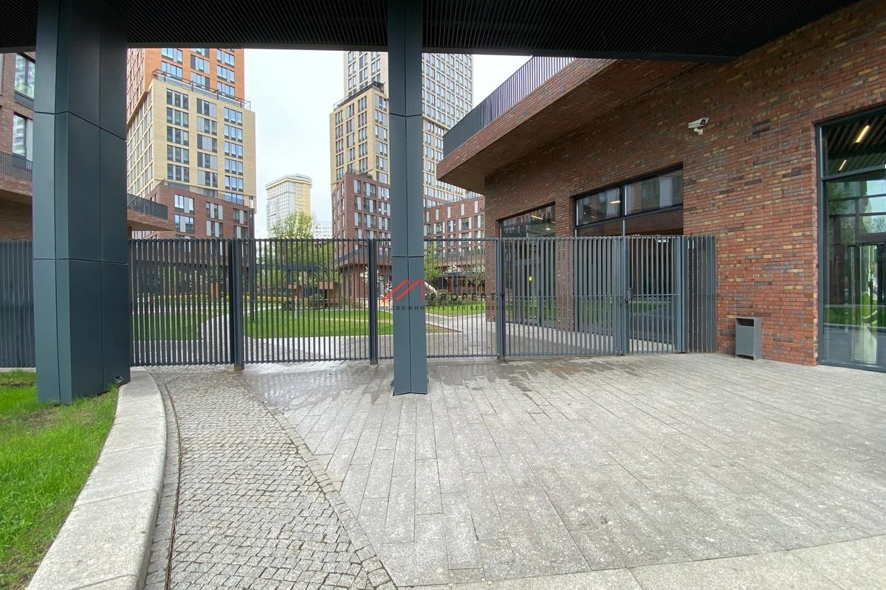

**8. ПРОЕЗД И СТОЯНКА МАШИН НА ПРИДОМОВОЙ ТЕРРИТОРИИ КОМПЛЕКСА**

8.1. На территории Комплекса действуют следующие правила пользования автотранспортом:

* Въезд на продомовую территорию Комплекса разрешается с соблюдением пропускного режима, установленного настоящими Правилами;
* Скорость движения автотранспорта в Паркинге и на проезжей части с внешней стороны ЖК не должна превышать 5 км/час.
* Доставка строительных материалов осуществляется строго:

- с понедельника по пятницу с 09:00 до 18:00; обсудить с ИГ

- в выходные и праздничные дни с 10:00 до 20:00; обсудить с ИГ

На наземной парковке предусмотрены места для посадки/высадки и загрузки/выгрузки товаров, крупногабаритных предметов, мебели и др. согласно схеме:



**Запрещается:**

• Проезд автотранспорта собственников на территорию внутреннего двора, за исключением спецтехники Управляющей организации для обслуживания Комплекса;

• Доставка и разгрузка строительных материалов со стороны внутреннего двора, за исключением спецтехники Управляющей организации для обслуживания Комплекса;

• Движение, остановка и стоянка автотранспорта на газонах, детских площадках, тротуарах, пешеходных дорожках, в местах расположения противопожарного оборудования и иных местах, не предназначенных для этой цели;

• Стоянка автотранспорта у мест для сбора мусора;

• Стоянка автотранспорта с работающим двигателем более 5 (пяти) минут;

• Мойка транспортных средств, слив бензина и масел;

• Регулировка сигналов, тормозов, двигателей, любой ремонт автомобилей на территории Комплекса за исключением работ, вызванных чрезвычайными обстоятельствами;

• Складирование автопокрышек, канистр и прочее на территории Паркинга;

• Парковка автомобилей в Паркинге на чужие места, в проездах и в местах для парковки непредназначенных.

• Остановка автомобилей на подъездных дорогах и специальных площадках по внешнему периметру Комплекса разрешается, если она не создает помех для движения другого автотранспорта, в том числе специального транспорта коммунальных и аварийных служб;

• Контроль за соблюдением автовладельцами требований настоящих

Правил возлагается на Управляющую организацию и службу охраны.

• Парковка транспортных средств, производится в специально отведенных для этой цели местах по внешнему периметру Комплекса.

• В случае нанесения ущерба общему имуществу в Комплексе при пользовании транспортным средством, владелец транспортного средства обязан компенсировать за свой счет ремонт поврежденных объектов общей долевой собственности.

8.2. Движение и остановка транспортных средств на территории двора разрешена для следующих категорий транспортных средств:

• Спецтехника (аварийные службы);

• Техника, осуществляющая обслуживание МКД и придомовой территории (вывоз мусора, благоустройство придомовой территории и т.д.).

• Личный и коммерческий транспорт для нужд Собственников/Пользователей помещений МКД.

• Такси (для лиц с ограниченными возможностями, инвалидов, престарелых и пр.)

8.3. Личный транспорт для нужд Собственников/Пользователей помещения МКД допускается на внутренний периметр (дворовую территорию Комплекса) только при наличии регистрации транспортного средства в Управляющей организации. Каждый собственник должен зарегистрировать свой автомобиль (или несколько) за своим помещением (квартирой). Без регистрации автомобиля в Управляющей организации въезд на внутренний периметр (дворовую территорию Комплекса) будет запрещен любым лицам, в т.ч. и Собственникам.

8.4. Движение автотранспорта по территории Комплекса должно осуществляться в строгом соответствии с дорожными знаками и дорожной разметкой со скоростью не более 5 км/час.

8.5. При остановке машин у входа в подъезд жилого дома или нежилые помещения необходимо оставлять возможность проезда к проходу в подъезд.

8.6. Запрещается на территории Комплекса:

• движение, остановка и стоянка автотранспорта на газонах, тротуарах и пешеходных дорожках.

• остановка ТС, перекрывающая вход в подъезд дома,

• мойка транспортных средств, слив бензина и масла, регулировка сигналов, тормозов, двигателей, ремонт и обслуживание транспортных средств за исключением работ, вызванных чрезвычайными обстоятельствами.

• въезд и нахождение неисправного автотранспорта (в том числе с неисправной сигнализацией, звуковым сигналом, выхлопной системой), а также автомобилей, которые могут причинить экологический ущерб или иным способом принести вред Собственникам/ Пользователям или Общему имуществу.

• стоянка автотранспорта с работающим двигателем более 20 минут.

• стоянка грузовых автомобилей, прицепов, коммерческого транспорта.

• остановка и стоянка личного и коммерческого транспорта жильцов:

- возле ГРПШ (ближе 1,5 метров),

- возле контейнерной площадки (ближе 1,5 метров),

- на повороте возле ГРПШ,

- около пандусов, вблизи ворот (ближе 1 метров),

- перекрывая другие автомобили,

- в проездах, ограничивая (полностью и/или частично) проезд,

- на местах, предназначенных для инвалидов без разрешительной документации.

8.7. Доставка и разгрузка материалов и оборудования на объект, а также вывоз их и строительных отходов, разрешен на любом транспорте, маневренные возможности которого способны обеспечить подъезд и отъезд к дому (подъезду дома) без нарушений элементов благоустройства придомовой территории.

8.8. По окончании разгрузки (загрузки) транспорта и его отъезда Собственник/Пользователь обязан в течение 30 минут произвести уборку территории, если она была захламлена.

8.9. В случае причинения ущерба Общему имуществу при пользовании транспортными средствами владелец транспортного средства или Собственник жилого, или нежилого помещения, к кому приезжал владелец транспортного средства, обязан возместить стоимость восстановительных работ.

8.10. Нарушение правил проезда и парковки влечет не допуск на территорию ЖК автотранспорта нарушителя в течение двух недель.

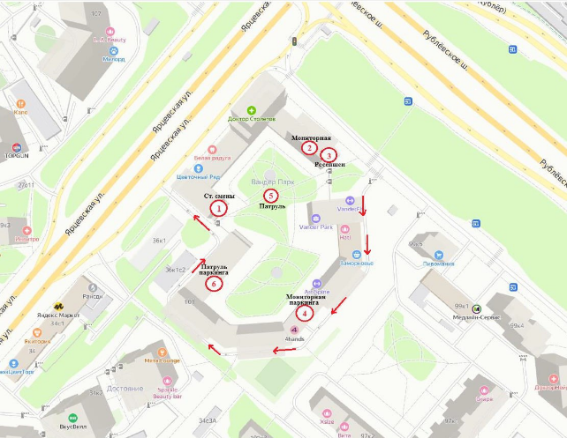

ВНИМАНИЕ! по проезжей части внешнего периметра ЖК установлено одностороннее движение согласно навигационным указателям.

**9. Вывески, рекламные конструкции МКД.**

9.1. Вывески, рекламные конструкции, размещаемые собственниками на фасаде МКД и на придомовой территории Комплекса должны создавать единые комфортные визуальные пространства и сохранять архитектурный облик здания.

9.2. Все вывески, рекламные конструкции должны быть безопасны, соответствовать требованиям города Москвы, согласованы с Управляющей организацией и быть в соответствии с ее требованием, а также следующим параметрам:

- все буквы должны быть белого цвета.

- подсветка должна быть белого цвета.

- все рекламные конструкции должны быть размещены только на внешней части фасада МКД.

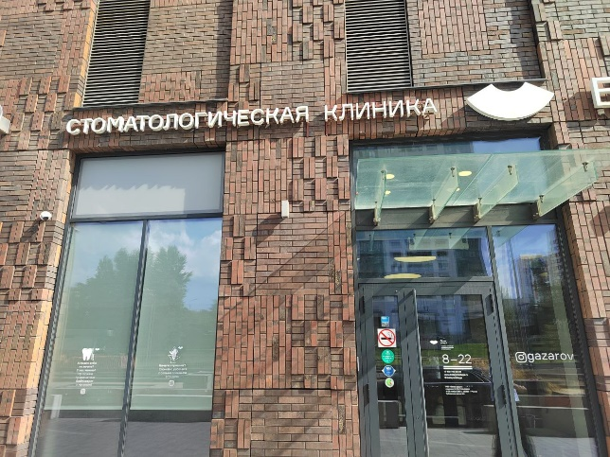

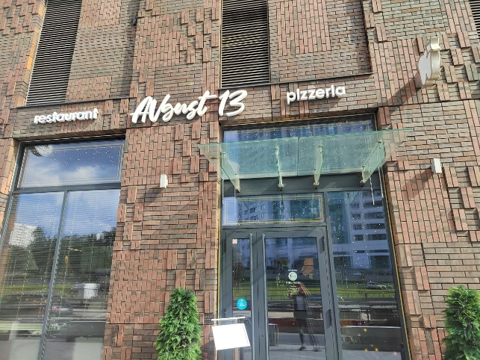

**10. Правила проведения строительно-отделочных работ на территории КОМПЛЕКСА**

10.1. Требования к проведению строительно-отделочных работ.

Важно: Если Собственник не соблюдает требования, действующего жилищного, гражданского и административного законодательства, Договора управления МКД, настоящих Правил - он несет ответственность за вред жизни, здоровью и имуществу третьих лиц, общему имуществу собственников помещений многоквартирного дома, причиненный в ходе работ по обустройству, ремонту и эксплуатации помещения. Объем такой ответственности определен действующим законодательством Российской Федерации.

10.2. Собственник обязан:

Предоставить Управляющей организации сведения об организации, с которой заключен договор на проведение строительно-монтажных работ.

10.3. Допускается привлекать к выполнению работ только физических/юридических лиц, имеющих специальные разрешения, свидетельства, лицензии, допуски, патенты на работу, регистрацию на территории Российской Федерации согласно действующему законодательству;

10.4. Проводить электросварочные работы, работы по переоборудованию систем электроснабжения, теплоснабжения, водоснабжения должны исключительно квалифицированные специалисты (имеющие действительные допуски и аттестации, в соответствии с законодательством РФ) специализированной организации, обеспечивая при этом соблюдение мер пожарной безопасности. О проведении электросварочных работ необходимо предварительно уведомить Управляющую организацию.

10.5. До начала ремонтно-строительных работ необходимо:

- Обеспечить Помещение предметами санитарной гигиены, установить подключенные к инженерным сетям раковину и унитаз;

- При работах с применением «мокрых процессов» - обеспечить защиту от протекания жидкостей на этажи, расположенные ниже.

10.6. В случае возникновения аварийных ситуаций на системах теплоснабжения и водоснабжения - обеспечить сотрудникам Управляющей организации беспрепятственный доступ к запорной арматуре, стоякам и трубопроводам.

10.7. Установить в санитарно-техническую шахту (место прохода стояков) технический лючок, размеры которого позволяют представителям Управляющей организации свободно производить работы на трубопроводах и снимать показания приборов учета воды.

10.8. По окончании переустройства и (или) перепланировки, внести соответствующие изменения в техническую документацию Помещения. Для этого необходимо обратиться в компетентный орган, осуществляющий техническую инвентаризацию объектов недвижимого имущества. Копии выданных таким органом технических документов необходимо передать в Управляющую организацию.

10.9. Строительные и ремонтные работы, создающие повышенный шум разрешено проводить с 09.00 до 19.00 в будние дни, в субботу. Тихий час – ежедневно с 13:00 до 15:00 ч. Данные работы запрещено проводить в воскресенье и в праздничные дни.

10.10. Спуск строительных отходов и мусора осуществляется строго в специальной упаковке, не допускающей загрязнения помещений общего пользования и территории, повреждение поверхностей конструктивных элементов помещений общего пользования. Запрещается складирование мусора и строительных отходов на территории Комплекса вне специально отведённых мест.

10.11. При осуществлении подъема материалов и оборудования к помещению и спуска строительных отходов и мусора по лестнице Собственник обязан обеспечить беспрепятственный и безопасный проход по лестнице других Собственников/Пользователей.

10.12. В случае необходимости перемещения грузов, способных нанести повреждения поверхностям помещений общего пользования (полы, стены, в т.ч. покрытия пола и стен лифта), эти поверхности предварительно должны быть защищены Собственником (Пользователем) вспомогательными материалами (ДВП, картон, фанера и т.п.).

10.13. После окончания подъема материалов и оборудования, а также спуска помещений общего пользования и лифта строительных отходов и мусора, Собственник (Пользователь) обязан в течение 30 минут произвести уборку помещений общего пользования и лифта (очистить от мусора).

10.14. Правила пожарной безопасности, Правила техники безопасности, требования настоящих Правил должны соблюдаться всеми лицами, осуществляющими строительно-отделочные работы в Помещении. Собственник несет ответственность за соблюдение всех перечисленных правил своими работниками — включая возможный материальный ущерб, причинённый третьим лицам и зданию и явившийся следствием данных работ.

10.15. Собственнику запрещается:

* Выполнять работы без согласования с Управляющей организацией. В том числе, необходимо предоставить в Управляющую организацию документ (Решение) о согласовании проведения переустройства или перепланировки, выданное в установленном порядке органом исполнительной власти местного самоуправления;
* Поручать выполнение работ не обученному и не аттестованному персоналу, привлекать организации, не имеющие соответствующих разрешений;
* Увеличивать площадь помещений санузлов и ванных комнат за счёт жилых и вспомогательных помещений квартиры;
* Присоединять к квартире площади квартирного холла и прочие помещения, относящиеся к общедомовой собственности - в том числе путем ограждения и установки дверных блоков;
* Изменять конфигурацию, размеры и цвет оконных проёмов;
* Переделывать вентиляционные шахты, изменять и (или) перекрывать сечения вентиляционных каналов; нарушать тепловой контур помещения (здания), вносить изменения в балансировку системы вентиляции;
* Устанавливать принудительные вытяжные вентиляторы (кухня, санузлы, гардеробные и т.п.);
* Демонтировать, переносить из проектного положения и отключать датчики пожарной сигнализации;
* Увеличивать мощность отопительных приборов, проводить монтаж и замену запорно-регулирующей арматуры без согласования с Управляющей организацией;
* изменять материал стояков систем отопления, горячей и холодной воды;
* убирать стояки отопления в стену;
* устанавливать запорную арматуру на стояках и перемычках системы отопления, на стояках холодного и горячего водоснабжения;
* самостоятельно сливать воду из системы отопления;
* сливать в систему канализации лакокрасочные жидкости, строительные смеси, растворы, грунтовки и т.п. во избежание засора данной системы;
* устраивать, подогрев полов за счет горячего водоснабжения;
* хранить газосварочное оборудование в Помещении и на придомовой территории;
* Размещать наружные технические средства (внешние блоки кондиционеров, сплит-систем) в местах, для того не предназначенных; размещать спутниковые антенны на фасадах, кровлях без согласования с Управляющей организацией;
* Устанавливать на фасаде дома лебёдки и аналогичные устройства для подъёма и спуска строительных материалов и отходов;
* Сносить, ослаблять, уменьшать сечения монолитных/панельных элементов силового каркаса здания, устраивать в них проёмы, ниши и штробы для прокладки трубопроводов и электропроводки к электроприборам и электроустановочным изделиям;
* Проводить работы, влияющие на архитектурный облик МКД (устройство балконов, козырьков, эркеров, присоединение к квартирам существующих лоджий и балконов) без соответствующего согласования;

**11. Требования к допуску строительных бригад для производства работ в Помещении**

Режим пребывания строительных бригад на территории Комплекса:

11.1.Собственник несет ответственность за поведение и действия третьих лиц, организаций и работников, привлеченных им к проведению строительно-отделочных работ. Любой ущерб, причиненный их действиями инженерным системам, оборудованию, конструктивным элементам Комплекса возмещается собственником.

11.2.Управляющую организацию необходимо уведомить о планируемых работах за 10 календарных дней до их начала, направив уведомление на e-mail Управляющей огранизации, либо лично предоставив документы в офис Управляющей организации.

11.3. К уведомлению следует приложить документ о согласовании работ — Распоряжение Мосжилинспекции, Решение о согласовании переустройства и перепланировки жилого помещения в МКД, копию проекта перепланировки/переустройства помещения. Следует уведомить Управляющую организацию об окончании ремонтных работ для проведения осмотра помещения на предмет соответствия согласованному проекту.

11.4.В случае привлечения подрядных организаций и (или) третьих лиц для выполнения строительно-отделочных и эксплуатационных работ Собственник обязан:

* Назначить лицо, ответственное за проведение работ;
* Под подпись ознакомить с настоящими Правилами работников подрядных организаций, прочих рабочих.

11.5. Предоставить в Управляющую организацию доверенность на имя ответственного лица, уполномоченного проводить работы. В доверенности следует указать контактную информацию - телефон, адрес электронной почты и адрес; приложить копию документа, удостоверяющего личность ответственного лица.

11.6. Для организации доступа на территорию Комплекса следует передать в Управляющую организацию список работников, приложив копии документов, удостоверяющих личность:

- копия паспорта;

- оригинал разрешения на работу (патент);

- документа, подтверждающего наличие допусков на работы, требующие такого подтверждения;

- фото каждого работника размером 3х4 см.

11.7. После проверки документов, работникам собственника выдается индивидуальный пропуск установленного образца (с фото 3х4 см) с указанием: ФИО, номера квартиры/ нежилого помещения, даты допуска на территорию Комплекса, срока окончания строительно-отделочных работ.

11.8. Находящийся на территории Комплекса работник обязан постоянно иметь при себе пропуск, расположенный на верхней одежде так, чтобы работника можно было легко идентифицировать.

11.9. При необходимости Сотрудник охраны вправе остановить работников на территории Комплекса для установления личности и оснований нахождения на территории.

11.10. В случае обнаружения Сотрудником охраны работника без пропуска (либо с пропуском, срок действия которого истек), его данные фиксируются, сверяются со списком допущенных лиц и доводятся до сведения Управляющей организации. Если имя работника обнаружены в списке — Управляющая организация свяжется с собственником помещения в тот же день и уточнит основания его нахождения на территории Комплекса. Если данные работника не обнаружены — Управляющая организация незамедлительно примет решение о предоставлении информации о нем в УФМС и участковому полиции, уведомив собственника.

11.11. При выявлении фактов нарушения работником настоящих Правил и (или) норм действующего законодательства РФ — Управляющая организация сообщает об этом собственнику. При неоднократном (два и более раз) нарушении Управляющая организация вправе принять решение об аннулировании допуска такого работника к производству работ.

11.12. Если выявлены факты совершения работником правонарушений и преступлений – Управляющая организация незамедлительно уведомляет правоохранительные органы и ставит в известность собственника. При этом сотрудник охраны вправе применить меры реагирования к такому работнику, направленные на предотвращение совершения противоправных действий;

11.13. Собственник обязан размещать работников для временного пребывания (при проведении работ в жилом помещении) с соблюдением противопожарных и санитарных норм и требований;

11.14. Нарушение пропускного режима, требований правил пожарной безопасности, санитарно-технических норм, других условий нахождения, уполномоченных собственником ответственных лиц и рабочих на территории жилого комплекса - оформляются Управляющей организацией в письменной форме, с последующим принятием необходимых и (или) срочных неотложных мер для предотвращения негативных последствий и исключения повтора подобных ситуаций (вплоть до выдворения с территории Комплекса, вызова правоохранительных органов, наложения денежных взысканий в целях компенсации убытков, возникающих в связи с необходимостью применения таких мер).

11.15. На территории Комплекса, в благоустроенных для отдыха местах общего пользования, на детских и спортивных площадках работникам, привлеченным собственником, запрещается:

- передвижение в целях, не связанных с выполнением возложенных на них обязанностей;

- передвижение в грязной, испорченной одежде и обуви, в непристойном, неопрятном виде;

- распитие спиртных и алкогольсодержащих напитков; употребление наркотических веществ; нахождение в состоянии алкогольного и наркотического опьянения. Выявленные нарушители задерживаются Сотрудниками охраны и немедленно выдворяются за территорию;

- курение в МОП.

11.16. Управляющая организация осуществляет общий контроль при ведении Работ на территории жилого комплекса, контроль за соблюдением собственником требований о сохранении архитектурного облика МКД.

11.17. Ответственность за соблюдение порядка по ведению Работ (в том числе, шумных) и нахождению на территории жилого комплекса работников - возлагается на собственника, в интересах которого осуществляются соответствующие работы.

11.18. Пребывание рабочих обеспечивается собственником в соответствии с действующим Законодательством РФ и требованиями настоящих Правил.

11.19. При осуществлении Работ не допускается:

11.20. Проведение шумных работ должно осуществляться согласно требованиям действующего законодательства. К шумным работам также относятся: использование звуковоспроизводящих устройств и устройств звукоусиления, в том числе установленных на транспортных средствах; крики, свист, пение, игра на музыкальных инструментах; применение пиротехнических средств;

11.21. Сброс несанкционированных стоков в хозяйственно-бытовую канализацию;

11.22. Слив отработки миксеров на территории Комплекса, в системы ливневой и хозяйственно-бытовой канализации категорически запрещается. Такой слив производится в специальные емкости, с последующим вывозом и утилизацией за счет средств Собственника Помещения;

11.23. В случае, если подрядчиками Собственника (подрядными организациями, работниками, бригадами и т.д.) нанесен ущерб любым объектам на территории Комплекса - Собственник возмещает такие убытки Управляющей организации или иному лицу, которому нанесен ущерб или вред. При этом понятие «любые объекты» включает, но не ограничивается инфраструктурой, инженерными сетями и (или) оборудованием, ограждениями, дорогами, площадками, элементами благоустройства, малыми архитектурными формами, общим имуществом собственников помещений, иными объектами на территории жилого комплекса.

11.24. Строительные, отделочные и иные материалы должны складироваться в помещении собственника, права и законные интересы других Собственников при этом должны соблюдаться. Запрещается складирование любых товарно-материальных ценностей в местах общего пользования. А также на машиноместах подземного паркинга, за исключением автотранспорта. Ответственность за сохранность материалов несет Собственник и (или) уполномоченные им лица, которые и обязаны обеспечить их надлежащее хранение.

11.25. Собственник контролирует соблюдение настоящих Правил порядка ведения работ привлеченными подрядными организациями и их работниками.

Собственник, уполномоченное им доверенное лицо, иные привлеченные к выполнению работ лица, подрядные организации обязаны неукоснительно соблюдать настоящие Правила порядка ведения Работ, правила по охране труда, правила по соблюдению техники безопасности, противопожарной безопасности, санитарных требований, норм и правил, обязательных для соблюдения при производстве работ. За их нарушение предусмотрена ответственность в соответствии с действующим законодательством РФ.

**12. Порядок использования лифтов при производстве**

**строительно-отделочных работ**

12.1. Собственник обязан:

12.2. Для подъема строительных, крупногабаритных материалов, мебели, бытовой техники, спуска строительных отходов использовать лифт, определенный Управляющей организацией для этих целей.

12.3. При погрузке учитывать габариты кабины и предельную грузоподъемность лифта. Не проходящие в кабину лифта крупногабаритные предметы следует разобрать до размеров, позволяющих поместить их в кабину лифта.

12.4. Равномерно распределять груз по полу кабины лифта. В случае перегруза кабины лифта разгрузить ее до показателей, указанных в паспорте лифта.

12.5. Использовать лифт в соответствии с Правилами безопасной эксплуатации лифта.

12.6. Строительные и крупногабаритные материалы, мебель, бытовая техника, должны быть упакованы в материал, обеспечивающий защиту интерьера лифта. Строительные сыпучие материалы, строительные отходы должны быть упакованы в дополнительную защитную пленку/упаковку.

12.7. Предварительно (до загрузки кабины лифта) застелить пол кабины лифта строительной пленкой толщиной не менее 150 мм - таким образом, чтобы края пленки заходили на стены кабины не менее чем на 5 см вверх. А также в случае перевозки крупногабаритной мебели – обшить лифтовую кабину.

12.8. После завершения использования лифта убрать строительную пленку, в случае загрязнения - произвести сухую/влажную уборку кабины.

12.9. Собственнику запрещено:

12.10. Использовать лифт для транспортировки строительных материалов и строительных отходов без упаковки, препятствующей загрязнению кабины лифта.

12.11. Использовать лифты в целях доставки грузов, подъем которых запрещен или ограничен Правилами безопасной эксплуатации лифтов.

12.12. Превышать предельно допустимый вес загрузки лифта.

12.13. В случае порчи лифтового оборудования (электронного блока, кнопок, дверей, порталов, облицовки и т. п.), собственник несет ответственность за возмещение причиненного материального ущерба.

**13. Порядок проведения погрузо-разгрузочных работ**

13.1. Разгрузка строительных материалов осуществляется одним из способов, учитывающим габариты автотранспортного средства.

ВНИМАНИЕ, ГАБАРИТЫ: Максимально допустимая высота верхней точки грузового автотранспорта, допускаемого для въезда на -1 этаж паркинга в зону разгрузки/погрузки составляет 2 метра.

13.2. Доставка строительных материалов осуществляется строго:

- с понедельника по пятницу с 09:00 до 18:00;

- в выходные и праздничные дни с 10:00 до 20:00;

13.3. В случае повреждения общего имущества собственников Комплекса, причинения вреда жизни или здоровью граждан в ходе доставки строительных материалов, Сотрудники охраны вправе принять меры по пресечению правонарушения/преступления, а также производить фиксацию нарушений, принимать участие в составлении соответствующих актов и документов, при необходимости вызывать специальные службы.

13.4. При соответствии автотранспортного средства требуемым габаритам, допустимым для проезда на -1 этаж паркинга - разгрузка строительных материалов осуществляется по гостевой заявки, на местах разгрузки.

13.5. Прибывшее на территорию Комплекса автотранспортное средство заезжает по заявке в подземный паркинг и паркуется на одном из свободных машиномест для разгрузки. В случае, если машиноместа для разгрузки заняты под разгрузку другими транспортными средствами, то Управляющая организация имеет право отказать в доступе транспортного средства на разгрузку с предоставлением данного доступа позже.

13.6. Собственник организует разгрузку строительных материалов на машиноместах для разгрузки, если необходимо, то упаковывает строительные материалы и крупногабаритную мебель. Сразу после этого автотранспортное средство должно выехать с территории Паркинга.

13.7. Собственник организует дальнейшее перемещение строительных материалов до Помещения в срок не более 2 (два) часа с момента въезда в подземный паркинг. Перемещение материалов с машиноместа разгрузки до Помещения осуществляется при помощи ручного инвентаря силами рабочих собственника.

13.8. Разрешается временно на срок не более 1 (одного) часа организовывать промежуточные места складирования строительных материалов в МОП МКД возле лифтового холла секций на -1 этаже подземного паркинга.

13.9. Подъем материалов из лифтового холла -1 этажа до этажа, на котором располагается Помещение, осуществляется в строгом соответствие с действующими нормами и правилами использования лифтового оборудования, согласно пункта 10.7 Правил.

13.10. При несоответствии автотранспортного средства габаритам, допустимым для проезда на -1 этаж паркинга, разгрузка строительных материалов осуществляется в следующем порядке:

13.11. Прибывшее на территорию Комплекса автотранспортное средство в обязательном порядке встречают Собственник или ответственное за проведение строительно-отделочных работ в Помещении и указывают водителю место разгрузки материалов на территории Комплекса.

13.12. Все материалы должны быть прежде всего выгружены из автомобиля и складированы в месте разгрузки с предварительной укладкой защитного материала (пленка). Сразу после этого автотранспортное средство выезжает с территории Комплекса.

13.13. Перемещение материалов с места разгрузки до лифтового холла соответствующей секции осуществляется при помощи ручного инвентаря силами рабочих строительной бригады только через -1 эт. подземного паркинга.

13.14. Подъем материалов из лифтового холла до этажа, на котором располагается Помещение - осуществляется в строгом соответствии с действующими нормами и правилами использования лифтового оборудования.

13.15. После перемещения строительных материалов с места разгрузки до Помещения Собственник обязан своими или привлеченными силами рабочие произвести подметание (а в случае сильного загрязнения и влажную уборку) зоны разгрузки, лифтовой кабины, поверхности пола, стен, перил, дверей, порталов и т.д. — на всем пути перемещения материалов.

13.16 В случае причинения материального ущерба имуществу третьих лиц или общему имуществу собственников Комплекса в ходе работ по доставке, разгрузке и перемещению материалов - все связанные с этим расходы относятся на счет собственника, работники которого допустили такие последствия. При этом все факты материального ущерба фиксируются Управляющей организацией, о чем составляется соответствующий акт.

13.17 Складирование любых строительных материалов вне помещения собственника не допускается.

13.18 Доставка крупногабаритного груза, оборудования, мебели осуществляется в порядке, предусмотренном для доставки строительных материалов.

**14. Порядок обращения со строительными и бытовыми отходами**

14.1. При обращении с бытовыми отходами на территории Комплекса запрещается:

- мусорить в местах общего пользования;

- складировать на территории Комплекса строительные отходы, мусор, пищевые и прочие отходы вне мест накопления;

- оставлять мусор (в том числе. в пакетах) вне контейнерной площадки;

- выливать жидкие отходы в контейнеры и (или) бункеры-накопители.

14.2. Хозяйственно-бытовой мусор и пищевые отходы собственники должны упаковывать в герметичные полиэтиленовые мусорные пакеты. Мусорные пакеты доставляются собственником самостоятельно и помещаются в специально предназначенные для этого мусора контейнеры, расположенные в мусорокамерах на -1 этаже Паркинга, возле лифтового холла. Мусор должен быть помещен в них таким образом, чтобы при его сборе была исключена возможность разрыва упаковочного материала.

14.3. Не допускается складирование любых строительных отходов вне помещения собственника до их перемещения в бункер, предназначенный для последующего вывоза.

14.4. Собственник помещения (доверенное лицо), в котором производятся строительно-отделочные работы, при необходимости осуществить вынос строительных отходов собственными силами за свой счет.

14.5. Вынос строительных отходов может осуществляться:

- с понедельника по пятницу с 09:00 до 18:00;

- в выходные и праздничные дни с 10:00 до 20:00.

14.6. Вынос строительных отходов осуществляется в следующем порядке:

- все пути перемещения строительных отходов на жилом этаже от Помещения до лифта должны быть укрыты строительной пленкой толщиной не менее 150 мкм; аналогичной пленкой укрывается и пол кабины лифта с заходом на стены кабины лифта не менее, чем на 5 см вверх. Все отходы должны быть размещены в специальных мешках, исключающих загрязнение, повреждение общего имущества собственников жилого комплекса. Сотрудник Управляющей организации предварительно проверяет выполнение этого требования, после чего разрешает начать перемещение.

- перемещение отходов от Помещения собственника до бункера должно завершиться в течение 1 (одного) часа с момента начала.

14.7. Перемещение производится на лифте, с учетом требований, предусмотренных Правилами безопасной эксплуатации лифтов и настоящим регламентом до -1 этажа Паркинга в следующем порядке:

- перемещение строительных отходов производится способом, исключающим повреждение общего имущества собственников Комплекса.

- собственник обеспечивает наличие рабочих в количестве, достаточном для перемещения отходов в течение 1 (одного) часа с момента начала.

- при выгрузке строительных отходов из лифта они размещаются на поддонах для последующего перемещения к бункеру.

- перемещение строительных отходов с места выгрузки от лифтового холла секции до бункера производится при помощи ручного инвентаря силами рабочих строительной бригады.

14.8. После завершения перемещения строительных отходов собственник обязан собственными силами произвести подметание (а в случае сильного загрязнения и влажную уборку) лифтовой кабины, поверхности пола, стен, перил, дверей, порталов на всем пути перемещения отходов.

14.9. В случае причинения материального ущерба имуществу третьих лиц или общему имуществу собственников Комплекса в ходе перемещения строительных отходов, все расходы, связанные с такими последствиями, относятся на счет собственника, привлеченные работники которого допустили такие последствия. При этом все факты материального ущерба фиксируются сотрудником Управляющей организации, о чем составляется соответствующий акт.

14.10. Собственнику запрещается:

14.11.1. При уборке строительных отходов использовать мусорокамеру и канализацию, выкидывать отходы из окон, устанавливать на фасад лебёдки и другие аналогичные устройства для подъёма материала и перемещения строительных отходов.

14.10.2. Складировать строительные отходы в контейнеры, предназначенные для сбора ТКО (твердых коммунальных отходов).

14.10.3. Складирование строительных отходов на лестницах и в МОП.

14.10.4. Сливать во внутриквартирную канализацию остатки строительных растворов, красок, грунтовок и пр. В случае повреждения такими действиями стояка канализации все расходы на ремонтно-восстановительные работы несет собственник Помещения, рабочие которого допустили такие повреждения.

14.10.5. Оставлять (в т. ч. временно) строительные и крупногабаритные отходы, включая бытовую технику и мебель, в МОП.

14.11. Сотрудник Управляющей организации и Сотрудник охраны вправе пресечь складирование строительных и бытовых отходов в МОПах/лифте — устно попросить остановить складирование отходов и произвести уборку, в случае скопления отходов — вправе произвести видеосъемку и аудиозапись нарушения и зафиксировать факт в журнале дежурства с указанием номера Помещения.

**15. Обеспечение безопасности. Противопожарный режим**

15.1. Общие правила безопасности.

Каждому собственнику необходимо соблюдать следующие меры безопасности:

* никогда не оставлять двери в помещения, двери в подземный паркинг, подъезд (секцию) МКД открытыми;
* не оставлять автомобили на территории и в паркинге Комплекса открытыми;
* не хранить ценные вещи в местах общего пользования;
* не позволять чужим людям входить на территорию Комплекса через калитки и в подъезды, направлять в лобби для получения пропуска;
* остерегаться приглашать незнакомых людей в квартиру, не установив их личности, в случае возникновения сомнений сообщать об этом дежурному сотруднику охраны, единому контактному центру Управляющей организации, либо в полицию;
* при обнаружении на территории Комплекса подозрительных лиц немедленно сообщить об этом сотрудникам охраны, диспетчеру, либо в полицию;
* не курить и не распивать алкогольные напитки в МОП;
* по первому обращению обеспечить свободный доступ работников Управляющей организации к механическому, электрическому, санитарно-техническому и иному оборудованию общедомового имущества в случае, если данное имущество размещено в помещении;

15.2 Правила пожарной безопасности.

15.2.1. При выявлении нарушений требований противопожарного режима, создающего угрозу возникновения пожара и безопасности людей в Комплексе, Администрация УК имеет право приостанавливать полностью или частично ремонтные работы.

15.2.2.Собственникам, пользователям необходимо беречь пожарные извещатели, расположенные на потолке или стене коридора каждой квартиры, не производить их разборку, не забеливать и не закрывать их антресолями, не занавешивать шторами

15.2.3. Собственникам, пользователям необходимо изучить места расположения внутренних пожарных кранов, действие дымовых люков систем дымоудаления и порядок их пуска при пожаре;

15.2.4. При обнаружении неисправностей электрооборудования, вентиляции, водоснабжения и отопления, противопожарных систем необходимо сообщать Администрации УК.

15.3. **Запрещается:**

* хранить в квартире, а также в местах общего пользования горючие, взрывчатые, легковоспламеняющиеся или токсичные материалы (газ, лаки, краски и др.);
* пользоваться в квартирах пиротехническими изделиями;
* устанавливать на окнах глухие металлические решетки.
* пользоваться неисправными розетками, выключателями, электропроводкой, самодельными электроприборами, некалиброванными плавкими предохранителями;
* соединять провода между собой скруткой;
* перегружать электросеть, включать одновременно несколько электрических приборов, суммарная мощность которых превышает возможности электросети;
* оставлять электробытовые приборы без присмотра во включенном состоянии, а также поручать надзор за ними детям;
* включать электроприборы в сеть с нестабильным напряжением, включение возможно только через стабилизатор;
* устанавливать электроприборы вблизи приборов отопления, в мебельную стенку, где они плохо охлаждается;
* поручать ремонт электроприборов не специалистам;
* оборачивать электролампы (электроприборы) бумагой, материей и вешать одежду на электропроводку;
* пользоваться электроутюгами, электроплитками, электрочайниками и другими нагревательными приборами без подставок из негорючих материалов;
* оставлять без присмотра включенные электронагревательные приборы;
* оставлять в доступных детям местах спички, зажигалки и т.п.;
* разводить огонь в МОП и на придомовой территории Комплекса;
* выбрасывать мусора в лифтовые шахты и шахты дымоудаления;
* снимать предусмотренные проектом двери эвакуационных выходов из поэтажных коридоров, холлов, фойе, тамбуров и лестничных клеток, другие двери, препятствующие распространению опасных факторов пожара на путях эвакуации;
* производить изменения объемно-планировочных решений, в результате которых ухудшаются условия безопасной эвакуации людей, ограничивается доступ к огнетушителям, пожарным кранам и другим средствам пожарной безопасности или уменьшается зона действия автоматических систем противопожарной защиты (автоматической пожарной сигнализации, стационарной автоматической установки пожаротушения, системы дымоудаления, системы оповещения и управления эвакуацией);
* загромождать мебелью, оборудованием и другими предметами двери, лестничные клетки и выходы на наружные эвакуационные лестницы;
  + проводить уборку помещений и зон общего пользования с применением бензина, керосина и других легковоспламеняющихся и горючих жидкостей;
  + устанавливать дополнительные двери или изменять направление открывания дверей (в отступлении от проекта).

15.4. При возникновении пожара Собственники и иные пользователи помещений обязаны:

* немедленно уведомить пожарную службу, единый контактный центр управляющей организации, дежурных сотрудников охраны, указав место пожара (этаж, номер помещения), что горит, свою фамилию, есть ли угроза для жизни людей, и приступить к тушению пожара имеющимися средствами пожаротушения;
* до прибытия пожарной службы принять посильные меры по спасению людей, имущества и тушению пожара;
* при пожаре нельзя пользоваться лифтами. Необходимо воспользоваться только эвакуационными лестницами.

**16. ДЕЙСТВИЯ В АВАРИЙНЫХ, ЧРЕЗВЫЧАЙНЫХ И ЭКСТРЕМАЛЬНЫХ СИТУАЦИЯХ**

16.1. К аварийным ситуациям относятся такие неисправности, повреждения или разрушения инженерного оборудования или конструктивных элементов дома, которые влекут за собой нанесение ущерба помещению Собственника/Пользователя или Общему имуществу (течи труб, неисправности систем подачи электричества в квартирах, отказы в работе оборудования и систем лифтов и т.д. и т.п.).

16.2. При обнаружении неисправности инженерного оборудования в помещении Собственника/Пользователя или помещениях общего пользования Собственнику/Пользователю необходимо:

* оперативно сообщить информацию об аварии в Управляющую организацию по телефону (800) 2345500 (диспетчер);
* привлечь на помощь других Собственников/Пользователей помещений, соседей;
* по возможности, принять меры по ограничению ущерба, который может вызвать повреждение - устранению аварийной ситуации, ее распространению, распространению ее последствий;
* дождаться специалиста, обеспечить ему доступ к месту аварии.

Дополнительно необходимо:

16.2.1. В случае аварии на санитарно-технических системах внутри помещений или на общем имуществе:

• перекрыть поступление воды в неисправный участок трубопровода (перевести отсекающее устройство в состояние «Закрыто» - кран / вентиль - первый от стояка);

• открыть отсекающие устройства, расположенные после места разрушения (кран смесителя в ванной / на кухне);

• направить поток воды в канализацию либо в такое место или направление, которое обеспечит уменьшение вреда от течи воды;

• используя подручные средства - собрать воду с пола или из поврежденного трубопровода;

• дождаться специалиста, обеспечить ему доступ к месту разрушения.

• самостоятельные ремонтные работы не производить, отсекающее устройство не открывать.

16.2.2. В случае обнаружения протечек в межэтажном перекрытии внутри помещения или в помещениях общего пользования:

• обратиться к Собственнику/Пользователю помещения, расположенного выше либо попытаться обнаружить источник протечки в помещениях общего пользования;

• используя подручные средства - собрать воду с пола или из поврежденного трубопровода.

16.2.3. В случае аварии на системах электроснабжения:

• отключить отсекающее устройство, расположенное до места разрушения;

• отключить электроприбор(ы), возможной причиной неработоспособности которого, стало нарушение в работе системы электроснабжения.

16.3. В случаи обнаружения подозрительных предметов, которые могут оказаться взрывными устройствами Собственнику/Пользователю необходимо:

* опросить соседей, возможно, подозрительный предмет принадлежит им;
* если владелец не установлен -оперативно сообщить о находке сотруднику охраны;
* не трогать, не вскрывать и не передвигать находку.

16.4. В случае обнаружения возгорания Собственнику/Пользователю необходимо:

• оперативно сообщить о пожаре в пожарную охрану по телефону 01, 112, в Управляющую организацию;

• оповестить соседей по этажу;

• эвакуироваться по незадымляемой лестничной клетке.

Получение сообщения об эвакуации может поступить не только в случае обнаружения возгорания, но и при обнаружении взрывного устройства, ликвидации последствий совершенного террористического акта, стихийном бедствии и т.п.

**17. Порядок внесения обязательных платежей**

17.1. В соответствии Постановлением Правительства РФ от 06.05.2011 г. №354 «О предоставлении коммунальных услуг собственникам и пользователям помещений в многоквартирных домах и жилых домов» каждый Собственник обязан своевременно и в полном объеме вносить плату за жилищно-коммунальные услуги, содержание общего имущества и иные платежи, предусмотренные договором оказания услуг по содержанию и ремонту жилого дома.

17.2. В случае несвоевременного и (или) не полного внесения платы за помещение и коммунальные услуги, Управляющая организация вправе начислить пени, а также обратиться в суд для принудительного взыскания задолженности.

17.3. Управляющая организация вправе приостановить или ограничить оказание Собственнику услуг, в случае неполной оплаты им жилищно-коммунальных услуг, услуг по содержанию общего имущества, денежных средств в счет компенсации причиненного ущерба, иных обязательных платежей,.

**18. ОТВЕТСТВЕННОСТЬ СОБСТВЕННИКА И ПОЛЬЗОВАТЕЛЯ, ШТРАФНЫЕ САНКЦИИ**

18.1. В соответствии с п. 2 ст. 35 ЖК РФ в случае, если Собственник/Пользователь Помещения использует его не по назначению, систематически нарушает права и интересы соседей, либо бесхозяйственно обращается с помещением, допуская его разрушение, Управляющая организация может предупредить собственника (пользователя) о необходимости устранить нарушения, а если они влекут разрушение помещения — также назначать Собственнику/Пользователю соразмерный срок для ремонта помещения.

18.2. Собственник/Пользователь помещений обязан оплатить ремонт общего имущества МКД (включая поврежденное оборудование), стоимость работ по восстановлению придомового земельного участка, если необходимость ремонта возникла в результате небрежного отношения к ним либо злоупотребления со стороны такого Собственника/Пользователя.

18.3. В случае несоблюдения настоящих Правил, Управляющая организация составляет акты, свидетельствующие о фактах нарушений и применяет соразмерное воздействие для устранения допущенных нарушений через обращения:

* к Собственнику помещения;
* в государственные и (или) муниципальные органы;
* путем обращения в органы полиции, прокуратуры или судебные органы;

18.4. Факт несоблюдения настоящих Правил оформляется актом регистрации нарушений с указанием даты и времени, места и обстоятельств совершения нарушения. Нарушение подтверждается подписью свидетеля в акте, либо другими доказательствами, в том числе записями с камер видеонаблюдения, фотографиями, позволяющими достоверно установить нарушителя, дату, время и место совершения нарушения.

Нарушителю выдается под роспись или направляется по почте заказным письмом или посредством электронной почты официальное предупреждение о нарушении им настоящих Правил.

Если для устранения нарушения Правил требуется установление срока, такой срок устанавливается Управляющей организацией в предупреждении.

В случае повторного несоблюдения настоящих Правил, в отношении нарушителя составляется комиссионный акт о повторном нарушении Правил в составе представителя/ей Управляющей организацией, других свидетелей и в случае необходимости участкового полицейского.

На основании комиссионного акта Управляющая организация обязана обратиться в уполномоченные органы с заявлением: государственные и (или) муниципальные органы, в органы полиции, прокуратуру или судебные органы для принятия мер воздействия к нарушителю.

18.5. В случае нарушения Правил :

- при первом нарушении правил Управляющая организация имеет право сделать предупреждение Собственнику/Пользователю о недопустимости повторения в будущем нарушения;

-при повторном и неоднократном, злостном нарушении правил Управляющая организация вправе ограничить доступ к мобильному приложению, программе доступа Управляющей организации.

**19. Заключительные положения**

Внесение изменений в настоящие Правила и принятие приложений к ним, не указанных в настоящих Правилах, осуществляется Управляющей организацией в случае:

-внесения изменений в нормативно-правовые акты, регламентирующие вопросы, отнесенные к сфере действия Правил;

-принятия на Общем собрании собственников помещений в МКД решений об изменении и дополнении настоящих Правил.